Ответственный исполнитель: Климова Анна

Дата последнего редактирования: 20.11.2023 13.30

**3. Генетические особенности штаммов ВИЧ, выделенных от АРТ-наивных пациентов Челябинской области**

# Описание группы пациентов

В период с января 2018 года по март 2022 было обследовано 38 ВИЧ-инфицированных пациентов из Челябинской области.

Статистическую обработку данных проводили с помощью программного продукта «Statistica v.12» (StatSoft Russia). Расчёт доверительных интервалов осуществляли по методу Уилсона для уровня ошибки 1-го типа 0,05 [33]. Для подтверждения статистически значимого различия использовали критерии непараметрической статистики (Хи-квадрат, точный критерий Фишера, критерий Манна-Уитни).

Возраст пациентов в среднем составлял 39 лет (среднее квадратичной отклонение σ = 7, коэффициент Шапиро-Вилка W = 0,917 при p = 0,008). Среди обследованных 20 человек составили мужчины (52,63%, 95% доверительный интервал (ДИ): [37,3 - 67,5]), 18 – женщины (47,37%, 95% ДИ: [32,5 - 62,7]). Все пациенты находились на стадии 4В ВИЧ-инфекции.

По данным анамнеза пациентов установлено, что продолжительность инфицирования ВИЧ с момента установления диагноза до госпитализации составляла в среднем 81 месяц (σ = 64, W = 0,924, p = 0,01). Большинство пациентов – 30 из 38 (79,0%, 95 % ДИ [63,7 – 88,9]), не имели опыта антиретровирусной терапии, остальные находились на терапии по медиане до 29 месяцев (МКИ: от 9 до 35), но при этом с низкой приверженностью, самостоятельно прерывая назначенные курсы лечения. Учитывая, что все пациенты были госпитализированы на 4В стадии ВИЧ-инфекции, их заражение произошло задолго до установления диагноза. Таким образом, мы наблюдали многолетнее течение ВИЧ-инфекции без АРТ.

# Вирусная нагрузка

Определение уровня вирусной нагрузки проводили с использованием набора реагентов «АмплиСенс® ВИЧ-Монитор-FRT» (производитель ФБУН ЦНИИЭ Роспотребнадзора).

Уровень вирусной нагрузки ВИЧ в плазме крови составлял по медиане 4,67 (МКИ: 4,19-5,40) lg копий/мл и статистически значимо превышал аналогичный показатель в ликворе, составляющий по медиане 3,87 (МКИ: 2,73 - 4,66) lg копий/мл, на 0,8 lg или в 6,27 раза (U=442, z=2,904, p=0,004).

Превышение уровня вирусной нагрузки ВИЧ в ликворе по сравнению с плазмой достаточно распространённое явление среди пациентов, не получающих эффективной АРТ, и среди АРТ-наивных пациентов, что было также показано в перекрестном многоцентровом исследовании, проведённом в крупных городах Европы в период с 1982 по 2017 год [38]. При этом различие в уровне вирусной нагрузки составляло 1,0 lg копий/мл и наблюдалась корреляция между данными показателями в плазме крове и ликворе. В нашем исследовании имелась слабая прямая корреляционная связь между уровнями вирусной нагрузки ВИЧ в плазме крови и ликворе: коэффициент Спирмена Rs = 0,38, p = 0,019.

Измерение количества CD4-клеток проводилось с помощью проточного цитометра BD FACSCanto™ II и набора реагентов BD Tritest CD4/CD8/CD3 (производитель Becton Dickinson).

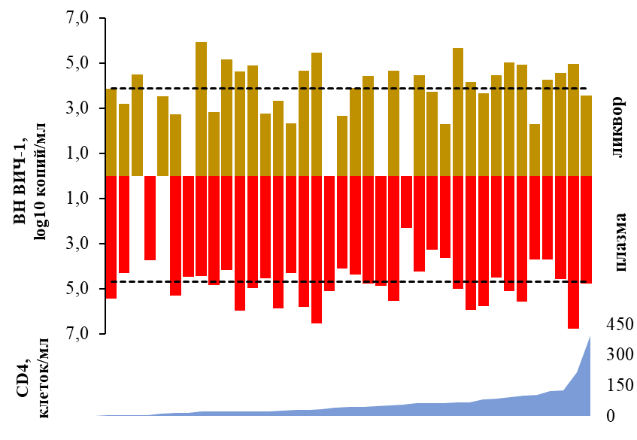

Рисунок 1. Уровень вирусной нагрузки ВИЧ в плазме крови и ликворе и количество CD4-клеток в выборке обследованных пациентов (n=19). Пунктиром обозначена медиана.

# Филогенетический анализ

Секвенирование проводили с использованием набора реагентов «АмплиСенс® HIV-Resist-Seq» (производитель ФБУН ЦНИИЭ Роспотребнадзора) в соответствии с инструкцией производителя. Обработку электрофореграмм и получение консенсусной последовательности осуществляли с помощью программного обеспечение «Деона 1.7.0» («МАГ»).

Всего было получено 57 нуклеотидных последовательностей гена pol ВИЧ-1. Все нуклеотидные последовательности депонированы в международную базу данных GenBank (OR260484-OR260511).

Субтипирование выполняли на сервисе Стэнфордского университета HIV drug resistance database (HIVdb Program: Mutations Analysis, версия программы 3.4.3; версия алгоритма 9.4) [29].

Среди 57 генотипированных образцов от 38 пациентов выявлено 54 представителя субсубтипа A6 (94,7%, 95 % ДИ [85,6 – 98,2]), в двух образцах от одного пациента выявлен рекомбинантный штамм CRF63_02A6 (3,5%, 95 % ДИ [1 – 11,9]) и один изолят, выделенный из плазмы, содержал субтип B (1,8%, 95 % ДИ [0,3 – 9,3]), при том что изолят, выделенный из ликвора того же пациента, принадлежал к субсубтипу А6 ВИЧ-1.

Для определения филогенетического положения исследуемых штаммов у каждой из 57 последовательностей с помощью сервиса NCBI BLAST [27] найдены геномы ВИЧ, имеющие сходство 95% и выше. После исключения повторяющихся записей, синтетических последовательностей, а также записей, в которых страну происхождения штамма невозможно установить, осталось 2872 нуклеотидных последовательностей, имеющих среднюю идентичность по медиане 95,97% (МКИ: 95,52% - 96,51%). Вместе с исследуемыми образцами генотипическая структура была представлена 2508 штаммами субсубтипа А6 (85,5%, 95 % ДИ [84,1 – 86,7]), 397 CRF63_02A6 (13,8%, 95 % ДИ [12,6 – 15,1]), 14 субтипов B (0,5%, 95 % ДИ [0,3 – 0,8]) и 7 CRF02_A6G (0,2%, 95 % ДИ [0,1 – 0,5]). Среди 2929 анализируемых штаммов.

Множественное выравнивание выполняли с помощью алгоритма ClustalOmega на онлайн-сервисе EMBL [28]. Для проведения филогенетического анализа подбор наиболее подходящей для имеющихся данных модели замены нуклеотидов осуществляли с использованием онлайн сервиса FindModel [30].

Построение филогенетических деревьев 2929 фрагментов гена pol ВИЧ-1, кодирующего протеазу и часть ревертазы, выполняли методом максимального правдоподобия с моделью замены нуклеотидов GTR+G (General Time Reversible + gamma) с использованием программного обеспечения MEGA X [31]. В качестве меры статистической поддержки использовалось 500 бутстреп репликаций. В результате сформировалось 26 кластеров, в 11 из которых вошли 57 штаммов ВИЧ, выделенных от исследуемых пациентов (рисунок 2).

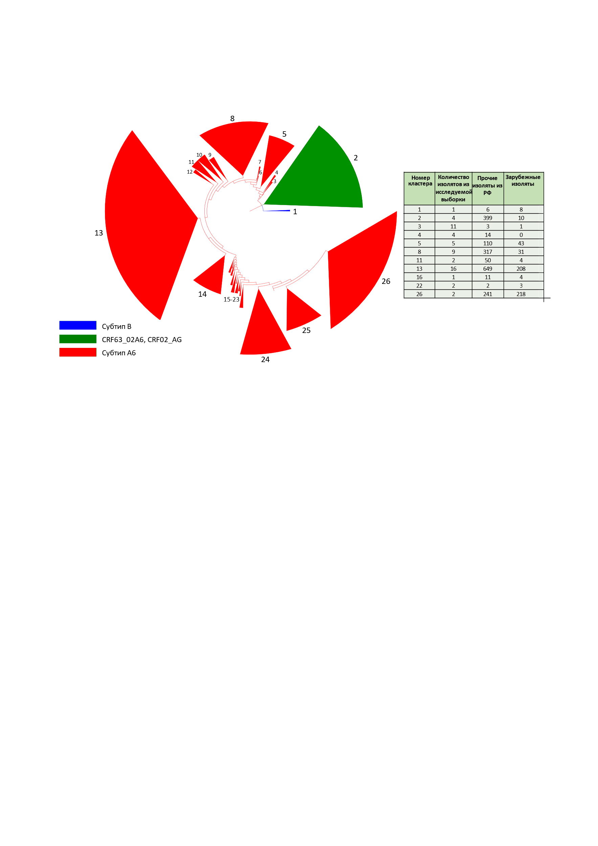

Рисунок 2. Филогенетическое дерево, построенное методом максимального правдоподобия на основе 2929 фрагментов гена pol ВИЧ-1 (кодирующего протеазу и часть обратной транскриптазы) с не менее чем 95% сходством со штаммами исследуемой выборки.

Изоляты от пациентов из исследуемой выборки вошли в 11 кластеров. Среди изолятов от пациентов из стран ближнего зарубежья в кластерах с исследуемыми образцами чаще всего оказывались изоляты, циркулирующие на Украине и в Киргизии (по 6 из 11 кластеров), в Белоруссии, Таджикистане, Казахстане, Армении (5 из 11 кластеров), среди государств из дальнего зарубежья – Польша и Германия (5 из 11 кластеров).

Среди 57 изолятов ВИЧ, выделенных от пациентов из исследуемой выборки, 11 (19,3%, 95 % ДИ [11,1 – 31,3]) сформировали отдельный кластер №3, где на их долю пришлось 73,3% (95 % ДИ [48 – 89,1]). Данные изоляты были выделены от 8 пациентов, из которых 6 женщин и 1 мужчина из города Челябинск и 1 женщина из г. Сатка Челябинской области. Из 8 пациентов только 2 заразились при употреблении наркотиков внутривенно, остальные – половым путём.

В самом крупном на филогенетическом дереве кластере №13, содержащем 873 генома ВИЧ (29,8%, 95 % ДИ [28,2 – 31,5]) оказалось 16 изолятов от пациентов из исследуемой группы, а также изоляты от пациентов из 19 иностранных государств. Наибольшие доли среди изолятов ВИЧ из иностранных государств в данном кластере пришлись на изоляты, циркулирующие в Киргизии (29,3%), Белоруссии (23,6%), Таджикистане (12,0%).

В результате филогенетический анализ показал близкое генетическое родство вирусов, циркулирующих в Челябинской области, со штаммами ВИЧ, циркулирующими в странах ближнего зарубежья, и в первую очередь из Украины и Киргизии, несколько меньше Белоруссии, Таджикистана, Казахстана, Армении, а также со штаммами из некоторых стран дальнего зарубежья: Польша и Германия. Филогенетический анализ 38 геномов ВИЧ из парных проб (ликвор и плазма крови) позволил выявить у 5 пациентов, 4 из которых являлись потребителями инъекционных наркотиков, существенные генетические дистанции между изолятами ВИЧ, выделенными из ликвора и из плазмы крови, что может свидетельствовать о суперинфицировании разными штаммами. Генетическая гетерогенность штаммов ВИЧ от пациентов из Челябинской области свидетельствует о высокой частоте заносов ВИЧ-инфекции в регион из других государств.

# Аминокислотные замены

Для анализа аминокислотных замен и третичной структуры протеазы и ревертазы ВИЧ были отобраны изоляты из парных проб от 13 пациентов из 19. Из сравнения исключены 5 пациентов с высокой гетерогенностью штаммов и подозрением на суперинфицирование и один пациент, у которого в изолятах из плазмы и из ликвора аминокислотный состав протеазы и ревертазы совпал полностью.

Трехмерные модели вирусных белков (протеазы и обратной транскриптазы) были получены методом гомологического построения. Для протеазы была использована модель кристаллической структуры протеазы ВИЧ-1, субтипа А (PDB ID: 3ixo). Данная модель была выбрана, так как она имела наибольшее сходство с нашими аминокислотными последовательностями, среди моделей протеаз ВИЧ-1, не связанных с ингибиторами и не имеющих МЛУ, а также относилась к наиболее близкому субтипу А.

Для обратной транскриптазы были использованы модель субъединицы p51 обратной транскриптазы ВИЧ-1 (PDB ID: 3kjv) и модель обратной транскриптазы/РНКазы Н ВИЧ-1 (PDB ID: 4icl). Данные модели были выбраны, так как они имели наибольшее сходство по первичной структуре с нашими последовательностями среди моделей, не находящихся в комплексе с ингибиторами и не имеющих МЛУ.

Построение трехмерных моделей белков и сравнение их структуры проводилось с использованием онлайн сервиса SWISS-MODEL [34,35].

Были обнаружены высоковариабельные участки в структуре субъединицы p51 обратной транскриптазы ВИЧ-1 в аминокислотных позициях 16-20 и 210-235. У 5 пациентов структура фермента у изолятов из плазмы крови и из ликвора отличалась в обеих позициях, еще у 4 – только в позициях 210-235. У 3 пациентов третичная структура субъединицы p66 обратной транскриптазы ВИЧ-1 различалась в аминокислотных позициях 187-190.

Третичная структура субъединицы p51 обратной транскриптазы ВИЧ-1 оказалась наиболее вариабельной, при этом для возникновения конформационных различий между белками изолятов из плазмы крови и ликвора требовалось не менее двух эволюционных событий, связанных с заменой аминокислот, по одному в каждом из изолятов. Субъединица p51 каталитически неактивна и играет лишь структурную роль в комплексе обратной транскрипции. Аналогичные аминокислотные замены в субъединице p66 ревертазы, которая и выполняет каталитические функции, образуя участок связывания с ННИОТ, не приводили к изменениям в третичной структуре. В трех случаях различия в третичной структуре субъединицы p66 присутствовали, но были минимальны и охватывали участок, длиной в 3 аминокислоты. Различия третичной структуры субъединицы p66 ревертазы были связаны как минимум с 3 эволюционными событиями в одном из изолятов или с пятью событиями в изолятах из ликвора и плазмы.

Анализ аминокислотных замен в субъединицах p51 и p66 ревертазы продемонстрировал их связь с различиями в третичной структуре (Таблица 1) и позволяет предположить, что аминокислотные замены, приводящие к изменению третичной структуры одной субъединицы ОТ не обязательно ведут к изменению третичной структуры другой субъединицы. Так в 12 из 18 образцов различия в третичной структуре p51 не привели к изменениям в p66, в 2 образцах – изменения в p66 не коррелировали с изменением в p51.

Таблица 1. Аминокислотные замены, связанные с различием в третичной структуре обратной транскриптазы изолятов ВИЧ-1 из ликвора и плазмы крови

| ID пациента | Patient ID | Номер в GenBank | Accession number | Локус | Locus | Аминокислотные замены | Amino acid substitutions [1] | Различия в третичной структуре субъединицы p51 ОТ в позициях 16-20 | Differences in the tertiary structure of RT p51 subunit in postions 16-20 | Различия в третичной структуре субъединицы p51 ОТ в позициях 210-235 | Differences in the tertiary structure of RT p51 subunit in postions 210-235 | Различия в третичной структуре субъединицы p66 ОТ в позициях 187-190 | Differences in the tertiary structure of RT p66 subunit in postions 187-190 |
| --- | --- | --- | --- | --- | --- | --- |
| p8 | OR260486 | плазма крови | T69S, Q242K |  | + | + |
| OR260531 | ликвор | E6D, K20E, E28K |
| p11 | OR260523 | плазма крови | T39D | + | + |  |
| OR260482 | ликвор | T39N |
| p26 | OR260512 | плазма крови | _ | + | + |  |
| OR260533 | ликвор | E28K, K64R |
| p27 | OR260521 | плазма крови | K11A, T39K, V60I | + | + |  |
| OR260480 | ликвор | K11T, E36D, T39E, K64R |
| p53 | OR260516 | плазма крови | _ |  | + |  |
| OR260535 | ликвор | K64R, A158S |
| p59 | OR260517 | плазма крови | V35K, T39K, I47M | + | + |  |
| OR260528 | ликвор | T39R, K64R, D67N, T200A |
| p95 | OR260507 | плазма крови | E40D, D86N, L214F | + | + | + |
| OR260508 | ликвор | _ |
| p96 | OR260509 | плазма крови | V35T, T39M, S162H |  | + |  |
| OR260510 | ликвор | V35I, T39K, V60I, S162Y |
| p46 | OR260513 | плазма крови | V35K, F116Y |  |  | + |
| OR260534 | ликвор | T27P, V35T, S162C, D177N |

1. Аминокислотные замены относительно референсной последовательности HXB2 | Amino acid substitutions relative to HXB2 reference sequence